CODE:

<!DOCTYPE html>

<html lang="en">

<head>

    <meta charset="UTF-8">

    <meta name="viewport" content="width=device-width, initial-scale=1.0">

    <title>Google Form - Sample</title>

    <link rel="stylesheet" href="form.css">

</head>

<body>

<!--

    <header>

        <h2>TCET CANTEEN</h2>

    </header>

    <form>

        <div class="form-container">

            <label for="name">Name:</label>

            <input type="text" id="name" name="name" required><br><br>

            <label for="department">Department:</label>

            <select id="department" name="department">

                <option value="IT">IT</option>

                <option value="COMP">COMP</option>

                <option value="EXTC">EXTC</option>

                <option value="AI&DS">AI&DS</option>

            </select><br><br>

            <label for="contact">Contact Number:</label>

            <input type="tel" id="contact" name="contact"><br><br>

            <fieldset>

                <legend>Food Category:</legend>

                <div class="food-category">

                    <input type="checkbox" id="chinese" name="food-category" value="chinese">

                    <label for="chinese">Chinese</label>

                    <div id="chinese-items" class="food-items">

                        <label>Chinese Items:</label>

                        <select>

                            <option>Noodle - Rs 40</option>

                            <option>Schewan Noodle - Rs 60</option>

                            <option>Fried Rice - Rs 40</option>

                            <option>Schewan Fried Rice - Rs 60</option>

                            <option>Triple Rice - Rs 100</option>

                            <option>Singapore Rice - Rs 100</option>

                        </select>

                    </div>

                </div>

                <div class="food-category">

                    <input type="checkbox" id="southindian" name="food-category" value="southindian">

                    <label for="southindian">SouthIndian</label>

                    <div id="southindian-items" class="food-items">

                        <label>SouthIndian Items:</label>

                        <select>

                            <option>Idli - Rs 30</option>

                            <option>Mendu Wada - Rs 30</option>

                            <option>Uttapa - Rs 50</option>

                            <option>Upma - Rs 40</option>

                        </select>

                    </div>

                </div>

                <div class="food-category">

                    <input type="checkbox" id="thali" name="food-category" value="thali">

                    <label for="thali">Thali</label>

                    <div id="thali-items" class="food-items">

                        <label>Thali Items:</label>

                        <select>

                            <option>Vegetarian Thali - Rs 120</option>

                            <option>Special Thali - Rs 150</option>

                            <option>Abhishek Special - Rs 180</option>

                        </select>

                    </div>

                </div>

                <div class="food-category">

                    <input type="checkbox" id="snacks" name="food-category" value="snacks">

                    <label for="snacks">Snacks</label>

                    <div id="snacks-items" class="food-items">

                        <label>Snacks Items:</label>

                        <select>

                            <option>Samosa - Rs 15</option>

                            <option>Kachori - Rs 20</option>

                            <option>Vada Pav - Rs 25</option>

                            <option>Pav Bhaji - Rs 50</option>

                        </select>

                    </div>

                </div>

                <div class="food-category">

                    <input type="checkbox" id="beverages" name="food-category" value="beverages">

                    <label for="beverages">Beverages</label>

                    <div id="beverages-items" class="food-items">

                        <label>Beverages Items:</label>

                        <select>

                            <option>Tea - Rs 10</option>

                            <option>Coffee - Rs 20</option>

                            <option>Lemonade - Rs 15</option>

                            <option>Milkshake - Rs 30</option>

                        </select>

                    </div>

                </div>

            </fieldset><br>

            <label for="additional-info">Additional Information:</label>

            <textarea id="additional-info" name="additional-info" rows="4" cols="50"></textarea><br><br>

            <label for="pickup-time">Pickup Time:</label>

            <select id="pickup-time" name="pickup-time">

                <option value="10:00 AM - 12:00 PM">10:00 AM - 12:00 PM</option>

                <option value="12:00 PM - 02:00 PM">12:00 PM - 02:00 PM</option>

                <option value="02:00 PM - 04:00 PM">02:00 PM - 04:00 PM</option>

            </select><br><br>

            <button type="submit">Submit</button>

        </div>

    </form>

    <footer>

        <p>Himanshu IT-A 47</p>

    </footer>

    <script src="form.js"></script>

</body>

</html>

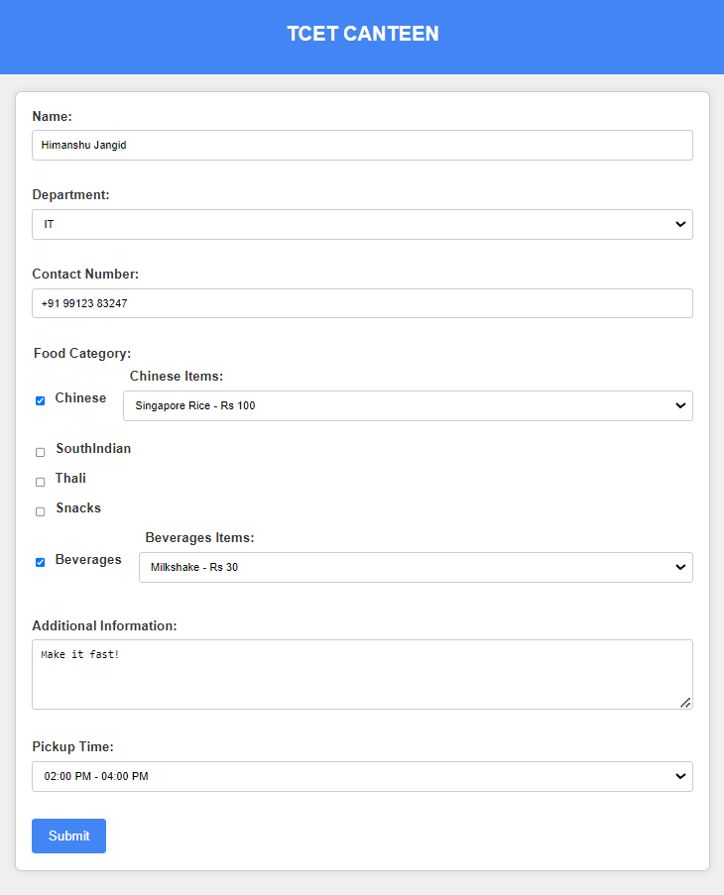OUTPPUT: